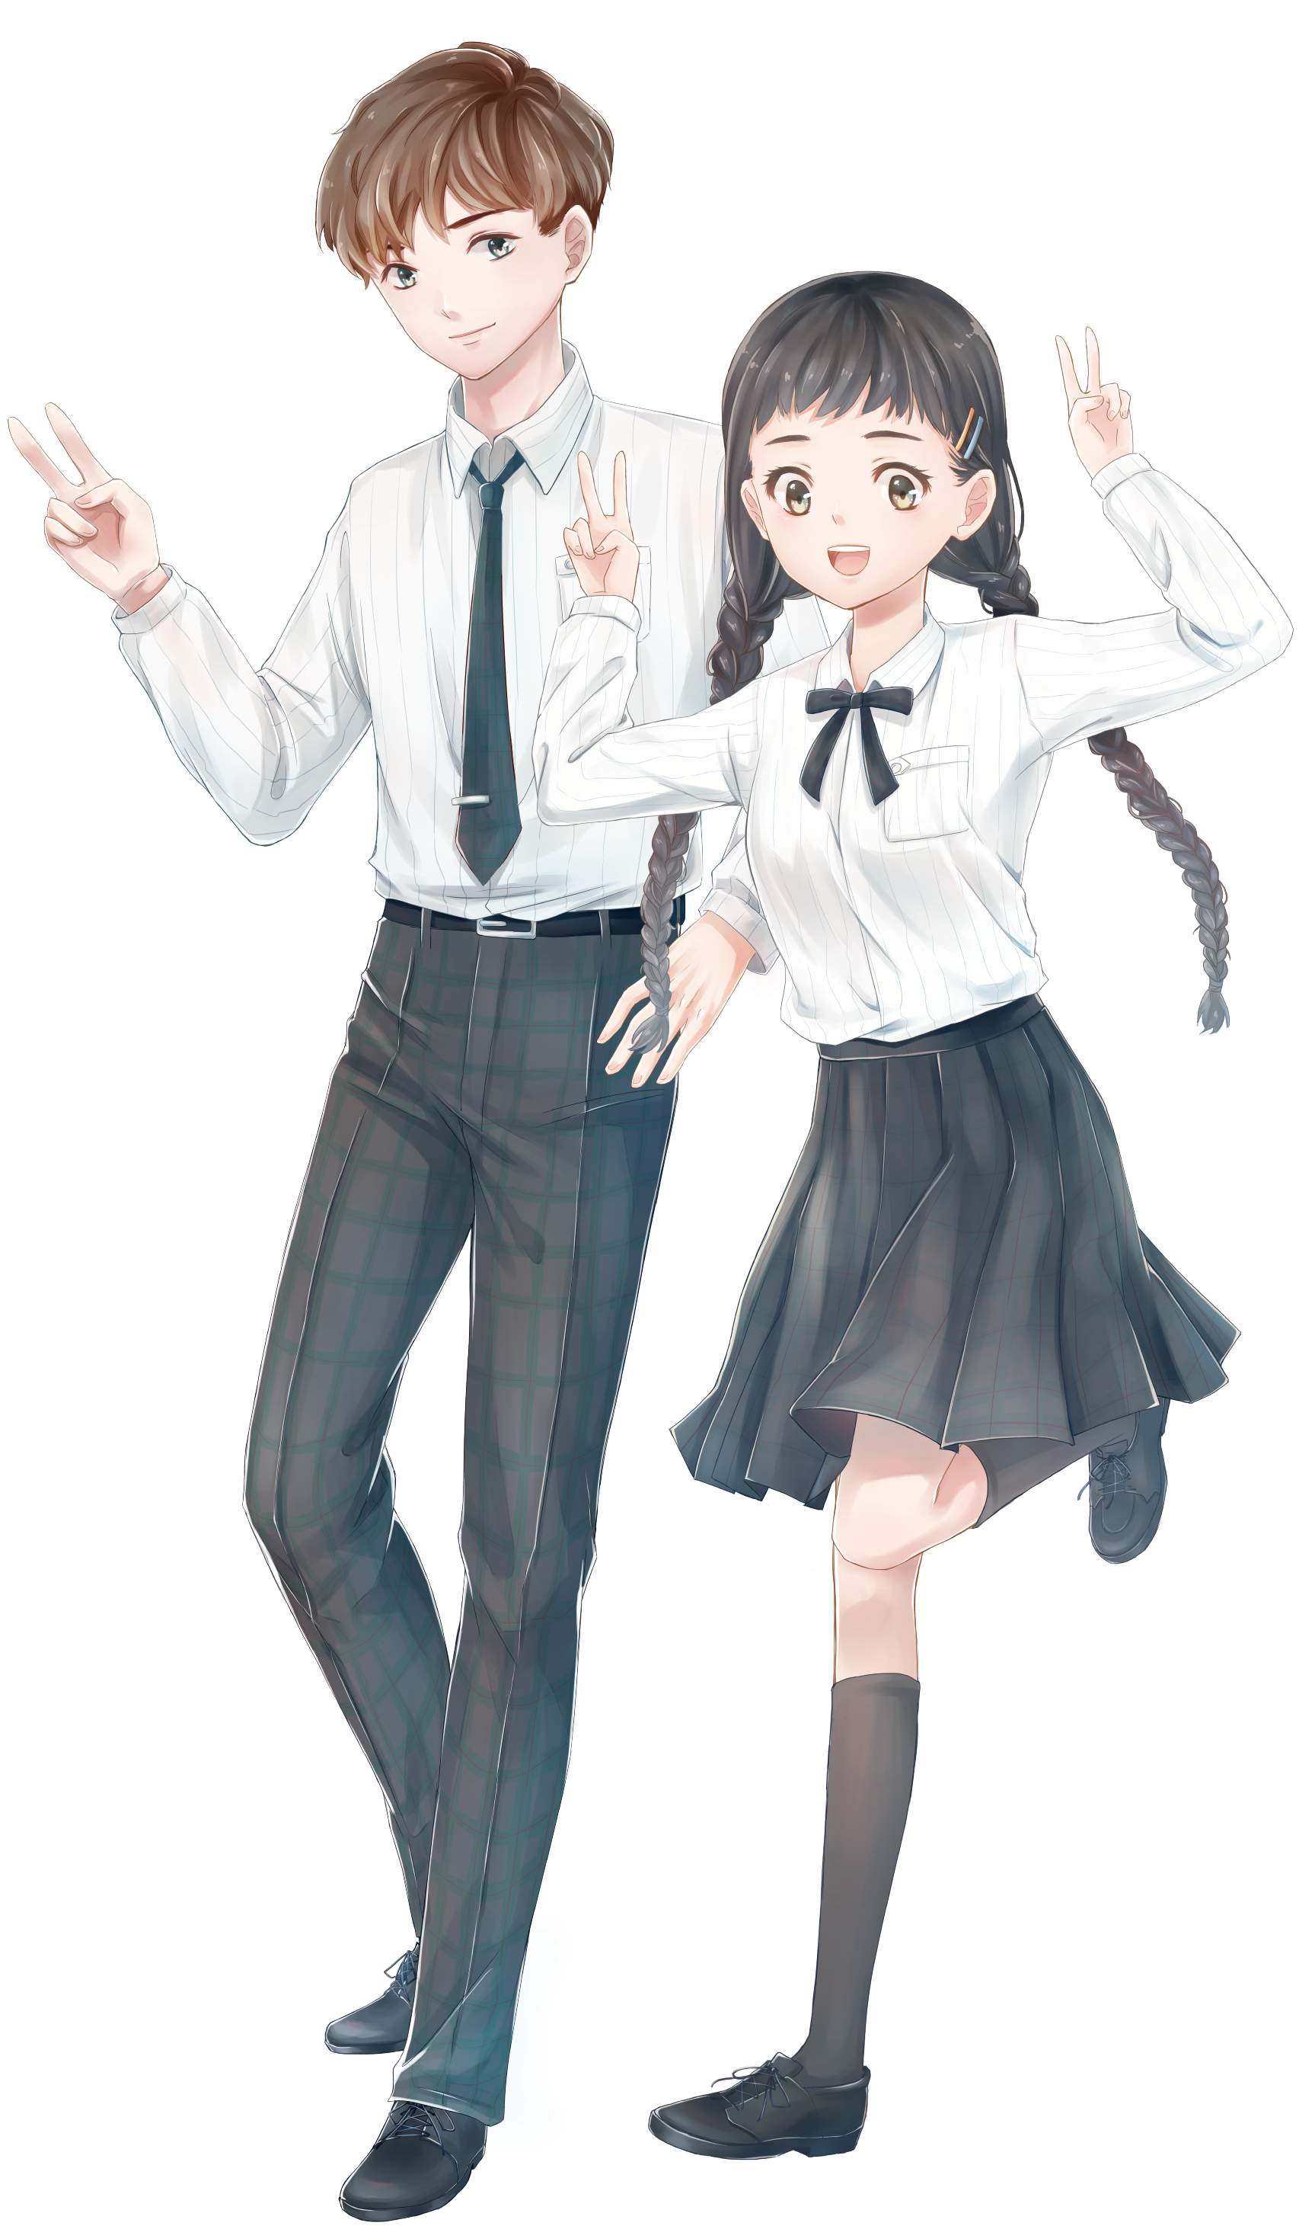



「藝術體驗營」-免費玩創意，相招來報名!(國三生可優先參加本校藝術性向
諮詢)報名網址http://www.charts.kh.edu.tw/studytable1/studynews.asp
科別 | 體驗營名稱 | 體驗時間 | 地點
美術科  (廣告設計組、造型藝術組) | 「飆創意」美術/設計達人  (刮畫技法-灑鹽技法)體驗營 | 11/26(六)  9:00~12:00 | 中華藝校南校區 多功能教室
多媒體動畫科  (動畫創作組、多媒體設計組) | 「動創好萊塢」  動漫-Line貼圖創作體驗營 | 11/26(六)  9:00~12:00 | 中華藝校南校區藝術風景盒2F
時尚工藝科  (時尚設計組、創意工藝組) | 「創意夢工廠」  時尚工藝-(金工戒指)體驗營 | 11/26(六)  9:00~12:00 | 中華藝校南校區 金工教室
音樂科  (國西樂組、應用流行音樂組) | 「眾人矚目天生作曲家」  數位編曲體驗營 | 12/3(六)  9:00~12:00 | 中華藝校北校區  N37
舞蹈科  (舞蹈組、流行應用舞蹈組) | 「星光閃閃創意街舞造星班」  創意街舞體驗營 | 12/3(六)  9:00~12:00 | 中華藝校北校區 N49教室
影劇科(表演藝術應用組) | 「充滿自信show自己」  肢體開發體驗營 | 12/3(六)  9:00~12:00 | 中華藝校南校區  專業教室
影劇科(電影電視廣播組) | 「MV幫你拍」  舞蹈創作及影音記錄體驗營 | 12/3(六)  9:00~12:00 | 中華藝校北校區 虛擬攝影棚
以上是我們2022的藝術體驗的活動內容，是 完全免費 的唷!歡迎你來參加，
也可以找你的同學、朋友、家人一起來參加我們藝術饗宴。並請線上報名填寫資料就能收到未來我們精心策劃的各種活動訊息哦!
*精彩活動預告：2022年12月10日 中華藝術學校秋季創作展演盛大
登場！當天有琳瑯滿目的創客、創意、插漫、動漫COSER、
時尚走秀、流行舞蹈及音樂才藝秀，歡迎踴躍參加！

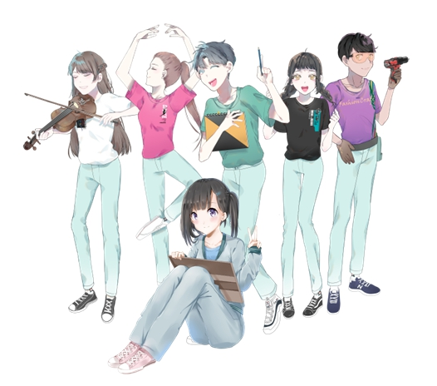
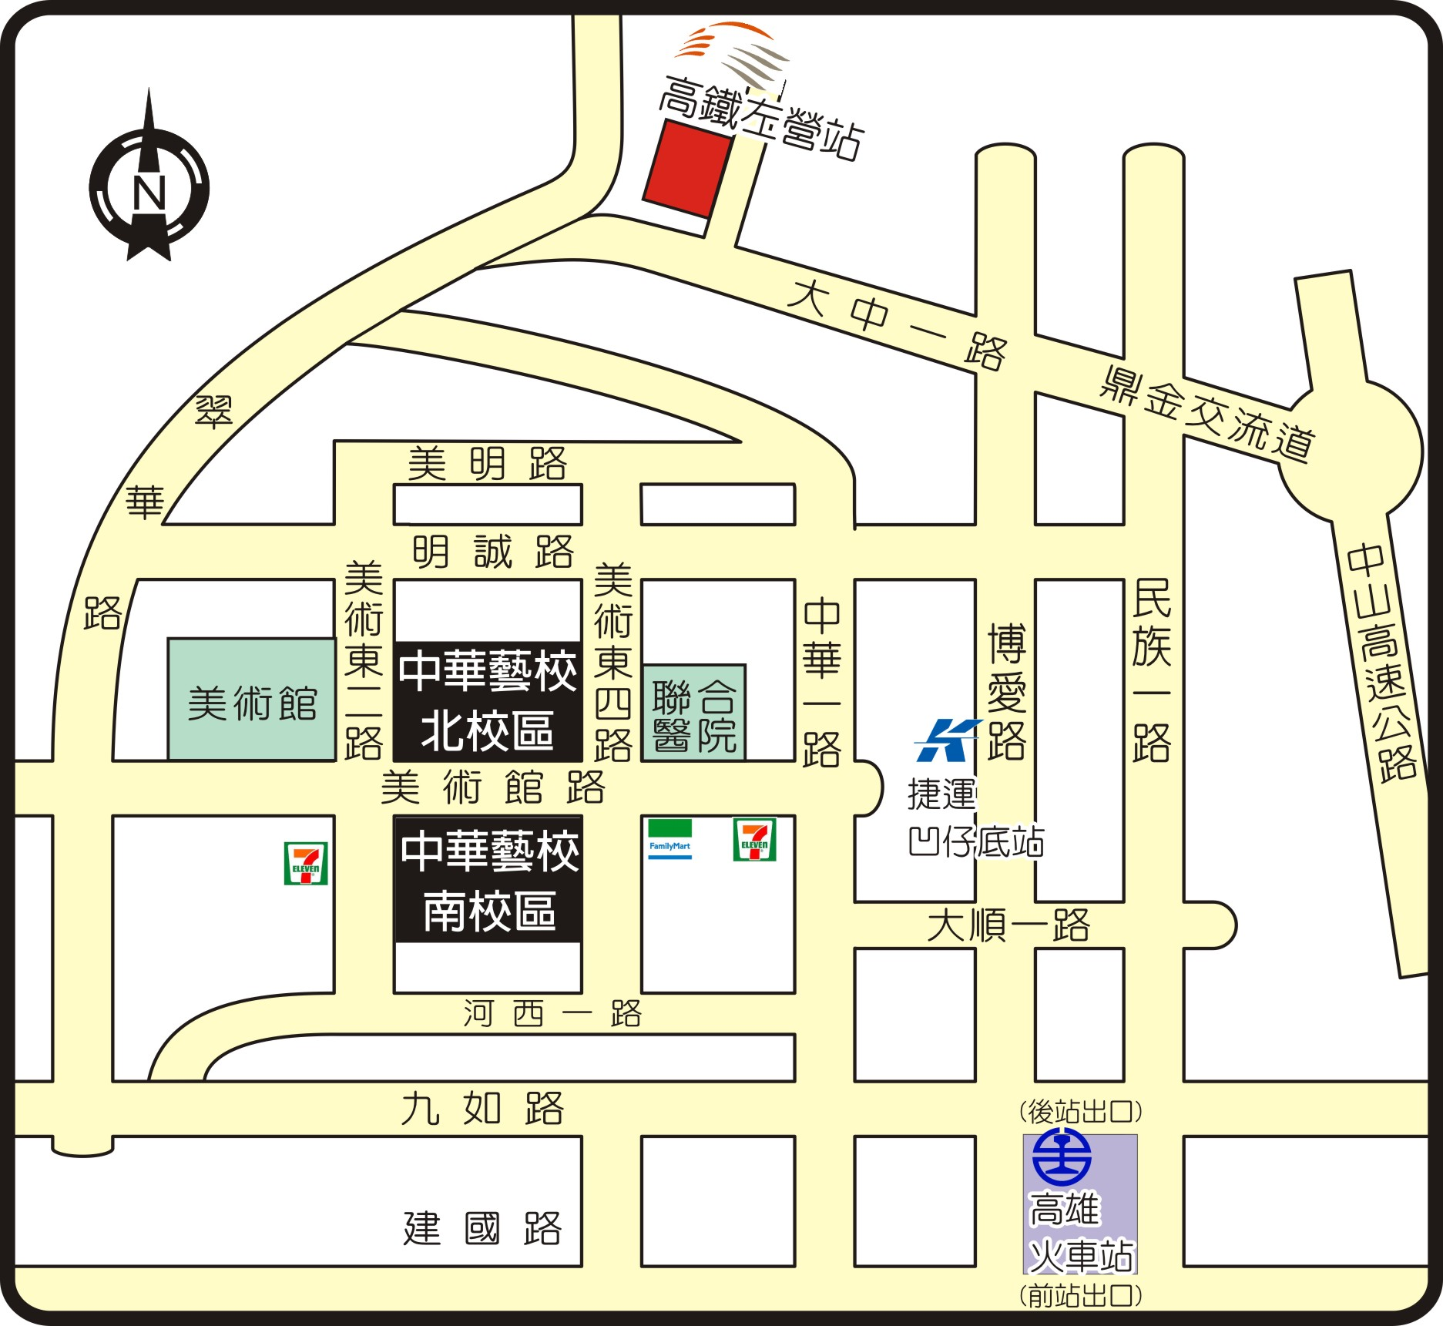
活動洽詢及報名專線:
電話：07-5549696*203 李老師
地址：高雄市鼓山區美術館路89號

http: //www.charts.kh.edu.tw

體驗營報名網站

